# ОТЧЕТ

# о деятельности городской базовой опорной площадки

# по психолого-педагогическому обеспечению образовательного процесса и социально-педагогическому сопровождению детей из семей «группы риска»

# МАУДО «ЦРТДЮ «Созвездие» г. Орска»

# за 2023-2024 учебный год

**Образовательная организация**: Центр развития творчества детей и юношества «Созвездие» г. Орска

**Направления деятельности**:

- организационно-методическая работа (организация и проведение мероприятий в рамках годового плана городской площадки);

- оказание профессиональной психологической помощи работникам учреждений образования в целях профилактики профессионального выгорания;

- профилактическая и развивающая деятельность с обучающимися школ Советского района (проведение веревочных курсов, интерактивных лекций, психологических практикумов и т.д. по запросам со стороны учреждений образования, подведомственных Управлению образования);

- аналитическая деятельность.

**Координатор, должность, конт. тел**. Ткаченко Т.В., педагог-психолог, 89058997561

**Деятельность муниципальной базовой площадки**

регламентировалась Приказом УО г. Орска № 601/1 п.5 от 26.08.2019г. и реализовывалась согласно с муниципальным координационным Планом работы базовых опорных площадок на базе городских учреждений дополнительного образования

**Цель:** повышение уровня профессиональной компетенции педагогических работников ОУ г. Орска, трансляция опыта применения современных форм и методов психолого-педагогического сопровождения всех участников образовательного процесса, оказание профессиональной помощи и поддержки специалистам в решении профессиональных задач.

**Задачи:**

- содействие повышению профессионального мастерства и методической грамотности руководящих и педагогических кадров учреждений образования, подведомственных управлению образования;

- информационно-методическая поддержка педагогов-психологов и социальных педагогов по вопросам психолого-педагогического сопровождения всех участников образовательного процесса и профилактики рискованного поведения среди детей и подростков;

- оказание консультативной и методической помощи участникам мероприятий в рамках годового плана городской площадки;

- содействие успешной социализации обучающихся школ Советского района (по запросам со стороны учреждений образования, подведомственных Управлению образования).

**Содержание и формы работы муниципальной базовой опорной площадки**

|  |  |  |  |  |  |
| --- | --- | --- | --- | --- | --- |
| № | **Перечень запланированных мероприятий\*** | **Сроки и**  **место проведения** | **Категория участников/**  **количество** | **Результаты деятельности**  **(кратко)** | **Примечания/** Причины невыполнения |
| 1 | Психологическая гостиная | 12.10.2023,  ИМЦ | Педагоги-психологи ОО города / 18 чел. | Участники отметили, что им удалось восстановить силы и душевное спокойствие. Начинающие педагоги-психологи подчеркнули, что у них возникло понимание того, как выстраивать свою работу, какие методы можно использовать в работе с педагогами, старшеклассниками, родителями. По просьбе участников конспект практикума выложен на сайте МАУДО «ЦРТДЮ «Созвездие» г. Орска», доступен для скачивания. | <https://cdt.orskschool.ru/news-svc/item?id=471856&lang=ru&type=news&site_type>= |
| 2 | Веревочный курс "В поисках тотема" | 06.09.2023,  МАУДО «ЦРТДЮ «Созвездие» г. Орска» | 9 кл, СОШ 37/ 26 учащихся, 1 педагог | Участники научились:  - вырабатывать общую стратегию;  - оказывать друг другу помощь и поддержку;  -контролировать свои действия и эмоции | <https://cdt.orskschool.ru/news-svc/item?id=457304&lang=ru&type=news&site_type=school> |
| 3 | Веревочный курс "В гостях у Лунтика" | 04.09.2023,  МАУДО «ЦРТДЮ «Созвездие» г. Орска» | 4 В кл, гимназия 1 / 19 учащихся, 1 педагог | Участники обучались  - слаженным действиям;  - умению вырабатывать групповое решение | <https://cdt.orskschool.ru/news-svc/item?id=457304&lang=ru&type=news&site_type=school> |
| 4 | Веревочный курс "В поисках тотема" | 05.09.2023,  МАУДО «ЦРТДЮ «Созвездие» г. Орска» | 9 кл,  гимназия 1 / 29 учащихся | Участники научились:  - вырабатывать общую стратегию;  - оказывать друг другу помощь и поддержку;  -контролировать свои действия и эмоции | <https://cdt.orskschool.ru/news-svc/item?id=457304&lang=ru&type=news&site_type=school> |
| 5 | Открытый городской конкурс по психологии "Психологический калейдоскоп. Загадки темперамента" | 01.11.2023,  МАУДО «ЦРТДЮ «Созвездие» г. Орска»  д/к «Орион» | Учащиеся ОУ города, учащиеся ЦРТДЮ "Созвездие" 7-8 классы/ 16 учащихся | Участники показали свои знания в области психологии личности, учении о темпераменте. Победители представлены на сайте учреждения | <https://cdt.orskschool.ru/news-svc/item?id=491218&lang=ru&type=news&site_type=school> |
| 6 | Психологический практикум «Эффективный тайм-менеджмент» | 02.11.2023,  ИМЦ | Замы по ВР школ города/ 18 человек | В ходе семинара-практикума участники делились собственным опытом распределения времени, работы с жизненными приоритетами и ценностями.  По отзывам участников, данный семинар-практикум помог им актуализировать имеющиеся знания, утвердиться в правильности своих позиций, а также выйти за рамки работы, отдохнуть, познакомиться с молодыми специалистами, только вступившими в должность. | <https://cdt.orskschool.ru/news-svc/item?id=491221&lang=ru&type=news&site_type=school> |
| 7 | Семинар-практикум «Ловушки зависимости» | 02.11.2022  ИМЦ | Классные руководители ОУ города / 21 человек | Актуализированы знания участников о механизмах формирования зависимостей и формах работы с обучающимися по профилактике зависимого поведения | <https://cdt.orskschool.ru/news-svc/item?id=582327&lang=ru&type=news&site_type=school> |
| 8 | Тренинг личностного роста | 15.02.2024,  ИМЦ | Замы по ВР школ города / 12 человек | Тренинг помог справиться с психическим напряжением, выплеснуть эмоции, восстановить внутренние силы, получить мощный ресурс. | <https://cdt.orskschool.ru/news-svc/item?id=582327&lang=ru&type=news&site_type=school> |

**Выводы о результатах деятельности**

Мероприятия, запланированные на 2023-2024 уч. год, были проведены в полном объеме.

Рефлексия со стороны участников мероприятий показала важность, полезность и практическую направленность предложенной информации.

Веревочные курсы проведены по плану в полном объеме.

Дата: 30 мая 2024 Составила Ткаченко Т.В.

**Информационно-аналитическая справка**

**по итогам проведения городского психологического квеста**

6 сентября 2022 г на базе МАУДО «ЦРТДЮ «Созвездие» г. Орска» был проведен психологический квест «Затерянный мир» для педагогов-психологов ОУ города (ведущий Ткаченко Т.В.).

В квесте приняли участие 16 человек СОШ № 1, 2, 6, 20, 22, 23, 24, 29, 35, 37, 38, 39, 88, гимназии № 3, ЦРТДЮ «Созвездие» г. Орска.

Цель: содействие развитию профессионального сообщества психологов города, профилактика профессионального выгорания, содействие адаптации начинающих психологов в профессиональном пространстве

Задачи:

- развивать умение умения действовать сообща, совместно решать поставленные задачи;

- способствовать осознанию участниками своей ответственности за качество выполнения деятельности

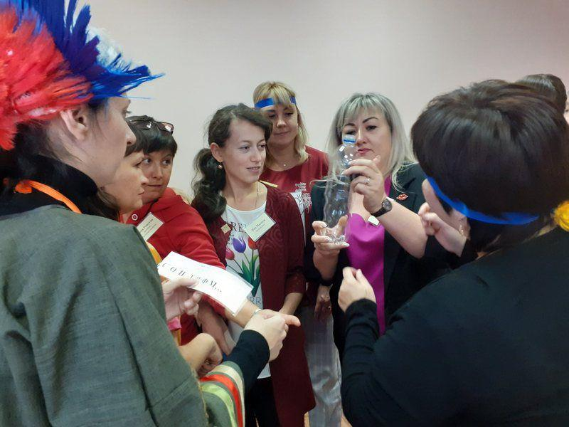- развивать умение чувствовать эмоциональное состояние коллег, оказывать им помощь и поддержку

- содействовать снятию психологического напряжения

Данный квест поводился по сюжету одноименной книги К. Дойля, с кратким содержанием которой участники заранее познакомились посредством видеоролика.

В течение квеста участники путешествовали по джунглям Амазонки в поисках затерянного мира, в котором живут динозавры. Каждый участник получил роль, в соответствии с которой выстраивал свое взаимодействие с другими людьми.

Задания квеста включали в себя интеллектуальные головоломки, творческие задания, упражнения веревочного курса.

В ходе квеста участники учились вырабатывать общую стратегию, действовать сообща, слаженно и синхронно, брать ответственность за работу группы на себя.

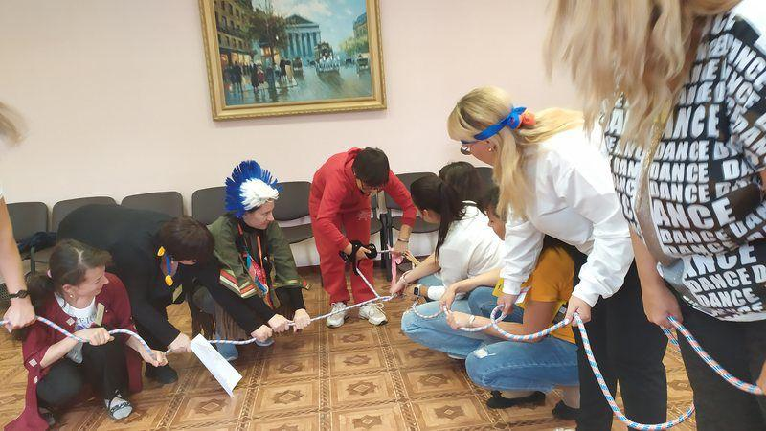При анализе мероприятия участники отметили, что им удалось полностью отключиться от текущих проблем, ушло напряжение. Начинающие педагоги-психологи отметили, что у них возникло ощущение, будто они давно работают в сообществе психологов города и понимают, что здесь они могут получить профессиональную и эмоциональную помощь и поддержку.

**Информационно-аналитическая справка**

**по итогам проведения городского конкурса по психологии**

2 ноября 2022 г на базе МАУДО «ЦРТДЮ «Созвездие» г. Орска» был проведен I открытый городской конкурс по психологии «Психологический калейдоскоп. Профессии: вчера, сегодня, завтра» для учащихся 7-8-ых классов (ведущий Ткаченко Т.В.).

В конкурсе приняли участие 18 человек ООШ № 22, 26, СОШ № 5, 8, 13, 22, 24, 28, 37, 51, 54, гимназий № 1, 2, 3, лицея № 1, ЦРТДЮ «Созвездие» г. Орска.

Цель конкурса: выявление и развитие у учащихся интереса к психологической науке, содействие повышению психологической культуры и развитию творческого потенциала обучающихся.

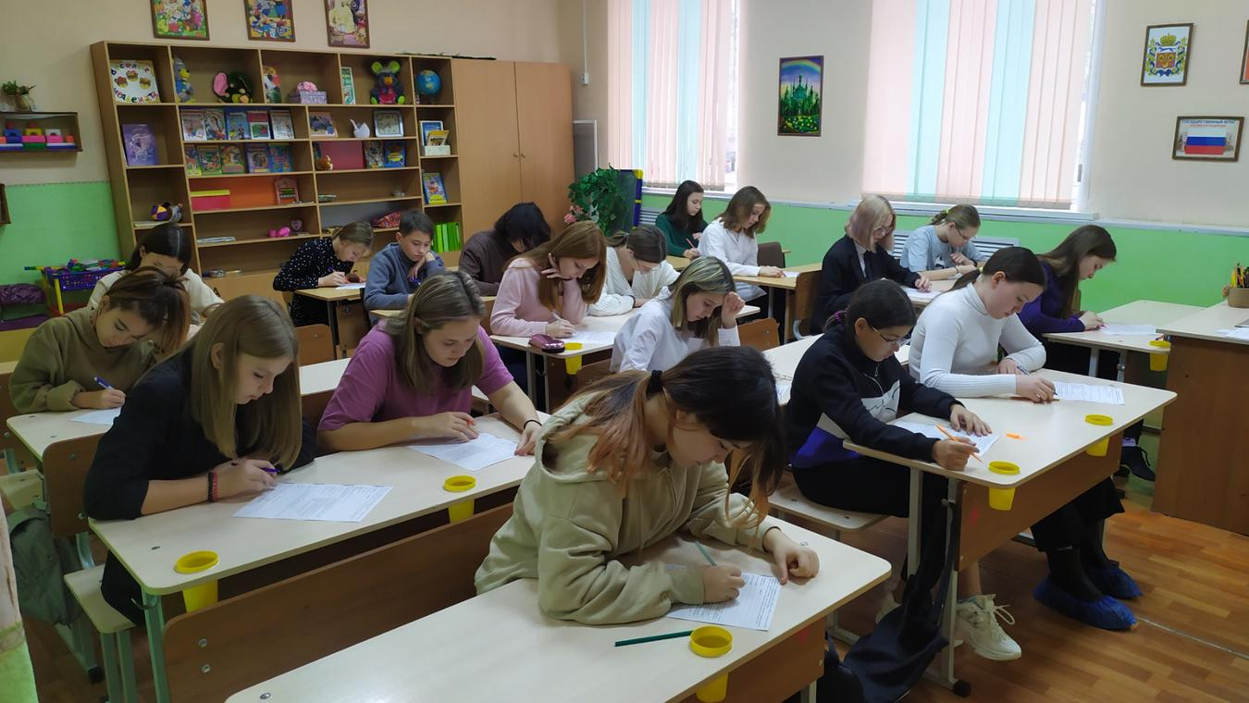Участникам необходимо было показать свои знания о профессиях, которые остались в прошлом, находятся на пике популярности в настоящее время, будут широко востребованы в недалеком будущем.

Конкурс состоял из трех разделов – разминки, тестовой части и творческого блока.

В разминке участникам был предложен видеоряд, в котором дети разных возрастов описывали профессии, которым нужно было дать точное название. Также по фотографиям нужно было отгадать профессии прошлого, разгадать ребус.

В тестовой части участникам предлагались вопросы на выбор правильного ответа, на сопоставление данных.

В творческой части участникам было представлено описание профессиональных требований и важных качеств, вредных условий, рабочих инструментов. Участникам предстояло отгадать название профессии и назвать предмет, который лежал в черном ящике. Творческое задание оказалось самым сложным.

Данный конкурс – первая ступенька к Городской олимпиаде по психологии, в которой могут принять участие ученики 8-9-ых и 10-11-ых классов образовательных учреждений в марте 2023 года.

Победителями конкурса стали:

**1 место:**

***Тюшевская Ксения***, 8 кл., ООШ № 24, руководитель: педагог-психолог Лупанова Е.А.

**2 место:**

***Смагулов Нурсат***, 8 кл., ЦРТДЮ «Созвездие» г. Орска, д/к «Гайдаровец», руководитель: педагог-организатор Недорезова А.С.;

***Данишевская Полина***, 8 кл., СОШ № 37, руководитель: педагог-психолог Стексова А.В.

**3 место:**

***Воронин Артем***, 7 кл., ЦРТДЮ «Созвездие» г. Орска, с/п «Вдохновение», руководитель: педагог-организатор Варга Л.Н.;

***Садыкава Диана***, 8 кл., Лицей № 1 г.Орска, руководитель: педагог-психолог Красильникова И.Н.

**Информационно-аналитическая справка**

**по итогам проведения городского семинара-практикума**

3 ноября 2022 г на базе МАУДО «ЦРТДЮ «Созвездие» г. Орска» был проведен городской семинар-практикум «Умение договариваться» для классных руководителей школ города (ведущие Вавилина И.П., Лоскутова Е.Ю.).

В семинаре-практикуме приняли участие 23 человека СОШ № 1, 2, 6, 11, 15, 17, 23, 24, 26, 29, 31, 32, 37, 53, 63, 88, лицей №1, гимназии № 1, 2.

Цель: создание условий для активизации имеющихся у педагогов знаний, умений и навыков эффективной коммуникации.

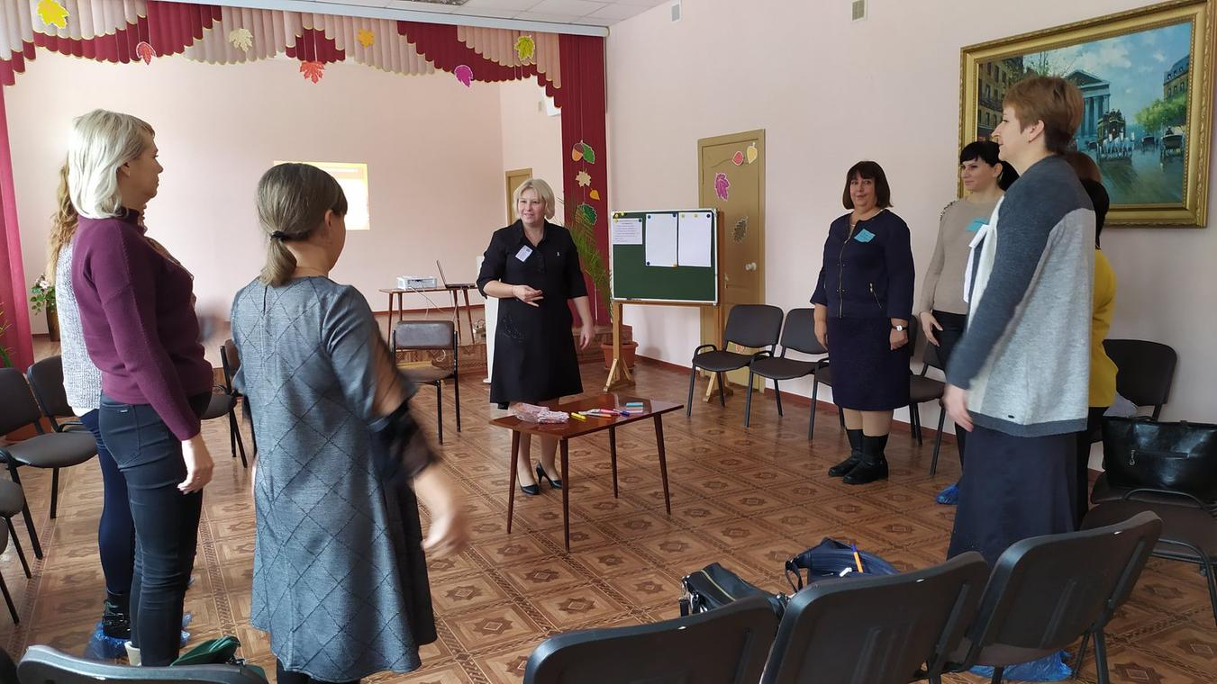В ходе семинара-практикума участники рассмотрели и обсудили 4 базовых компонента умения договариваться (умение слушать и слышать; умение выявлять потребности собеседника; умение четко формулировать свои потребности; умение убеждать), разобрали факторы, которые способствуют возникновению непонимания, отработали приемы использования приемов активного слушанияв общении с другими людьми. Классные руководители также рассмотрели и отработали способы реагирования на ситуацию в форме мягкой и жесткой конфронтации.

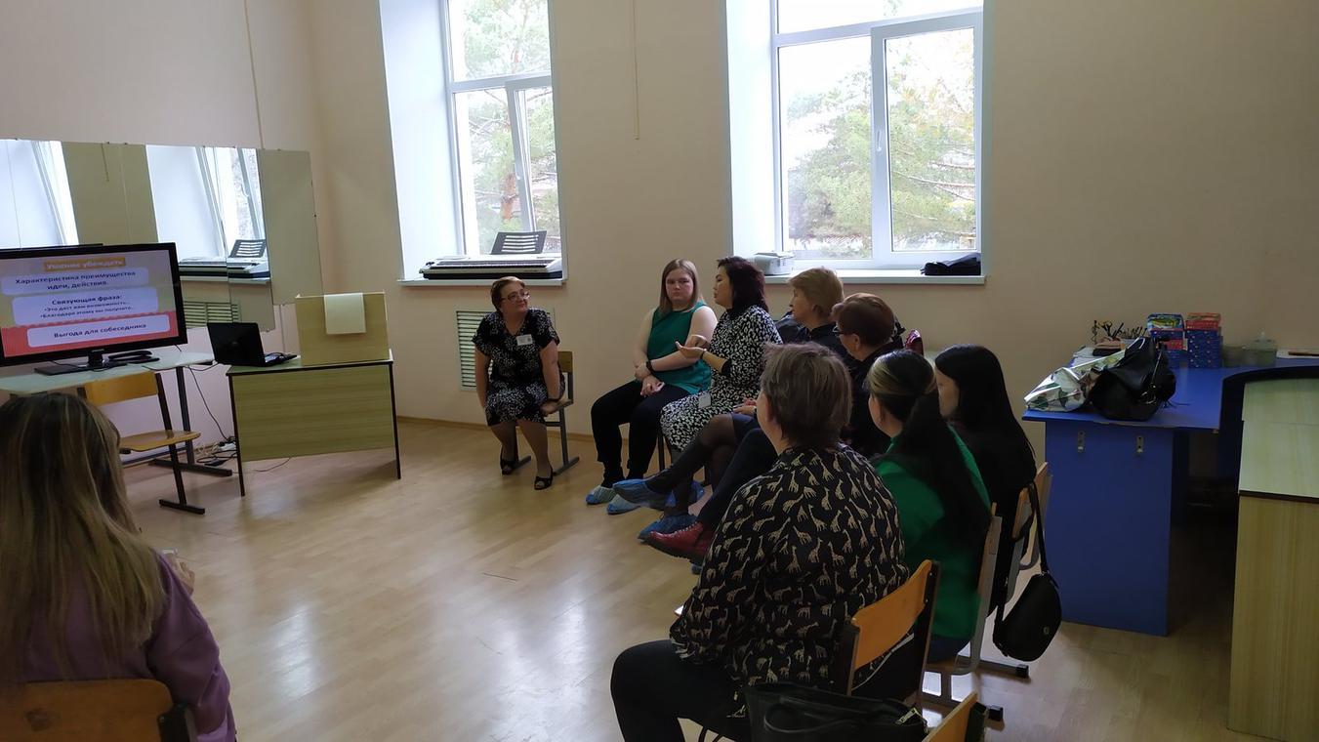При анализе мероприятия участники отметили, что предложенный материал имеет высокую практическую значимость и актуальность: «Очень полезная информация», «Интересная подача материала», «Приятное общение с коллегами», «Как хорошо, что я приехала на семинар! Не планировала, заменила коллегу. И не пожалела, очень полезно».

Методические материалы семинара-практикума представлены на сайте МАУДО «ЦРТДЮ «Созвездие» г. Орска» в разделе Городские опорные базовые площадки, ГОБП по психолого-педагогическому обеспечению образовательного процесса и социально-педагогическому сопровождению. <https://cdt.orskschool.ru/?section_id=27> (Проверено 16.11.2022)

**Информационная справка по итогам проведения веревочных курсов**

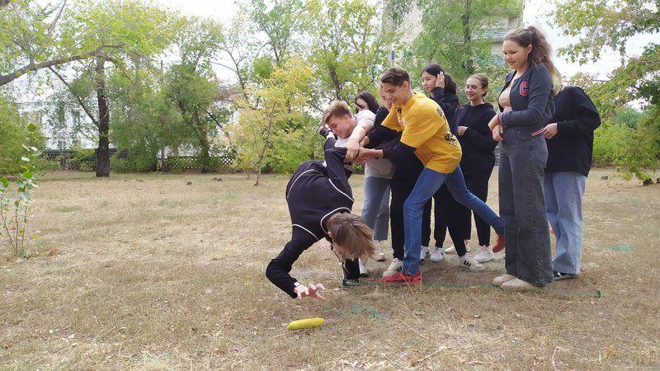В сентябре 2022 года на базе ЦРТДЮ «Созвездие» педагогами-психологами Вавилиной И.П., Лоскутовой Е.Ю., Ткаченко Т.В. была проведена серия веревочных курсов для ученических коллективов школ Советского района.

В веревочных курсах приняли участие обучающиеся гимназий №1 и 3, родители обучающихся.

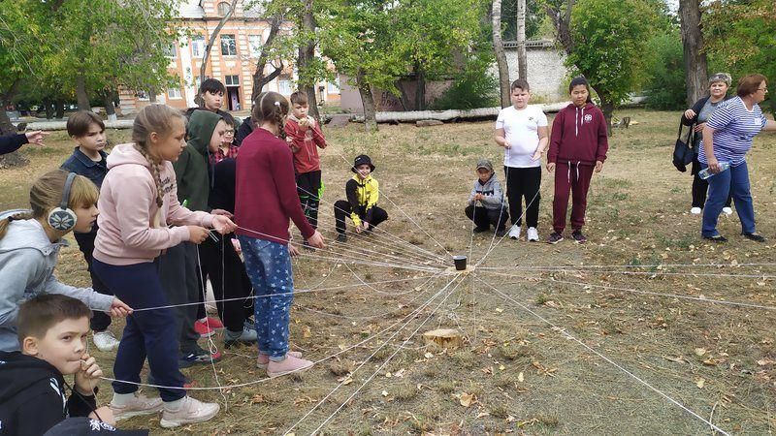Всего было проведено 5 мероприятий с общим охватом участников – 1134 человека. Из них обучающиеся начальной школы – 48 человек (3А, 3В кл., Гимназия 1), среднего звена – 76 человек (5 класс гимназии №3, 9 кл. шк. гимназии №1 и 3), родители – 10 чел (гимназия №1)

Рефлексия мероприятий показала высокий уровень организации веревочных курсов и востребованность данной формы работы.